
Центурион- начальник центурии. Центурия- отряд воинов в Древнем Риме численностью около 100 воинов, 1/60 легиона.
(Энциклопедический словарь Ф. Павленкова 1913 г., стр. 2832.)
Микропроцессорная система Centurion-1 предназначена для охраны автомобиля. Она имеет все стандартные функции необходимые для надёжной охраны автомобиля и представляет собой высокотехнологичное электронное устройство, спроектированное для работы в широком температурном диапазоне на автомобилях с высоким уровнем помех в бортовой сети.
В настоящее время кроме базовой модели системы Centurion-1 существует три её модификации: Centurion 1 win, Centurion-1A и Centurion-1AR. Программа работы всех трёх устройств одинакова. Поэтому в тексте инструкции при описании работы системы используется название базовой модели Centurion-1. Системы различаются лишь конструктивным исполнением и схемой подключения к электрооборудованию автомобиля. Эти отличия отмечены в соответствующих разделах настоящей инструкции.
Достоинства Centurion-1, практически не встречающиеся в других системах.
- 2-х проводной интерфейс управления приводами дверных замков. Интерфейс дверных замков сконфигурирован для непосредственного подключения к электроприводам. Это позволяет уменьшить число монтажных соединений при установке и повысить эксплуатационную надёжность. В настоящее время это решение является лучшим для владельцев новых российских автомобилей и иномарок, не имеющих центрального замка. (Этот пункт относится только к базовой модели Centurion-1 и Сenturion-1 win., модификации Centurion-1A и Centurion-1AR имеют универсальный 6-ти проводной интерфейс.)
- 8 независимых зон охраны. Число рекордное для своего класса. Позволяет осуществлять независимую охрану всех зон автомобиля. Это означает, что при любой неисправности в одной зоне остальные зоны вашего автомобиля будут охраняться в полном объёме, например, при неисправности концевого выключателя багажника - двери, капот, замок зажигания и кузов будут охраняться.
- Охрана автомобиля с работающим двигателем. Это особенность системы обеспечивает охрану автомобиля в зимнее время, когда необходимо ненадолго отлучиться, а глушить двигатель не желательно.

Комплект
В состав системы входят:
- Центральный блок
- 2 пульта дистанционного управления
- 2-х уровневый датчик удара
- Светодиодный индикатор
- Служебный выключатель
- Реле блокировки
- 2 концевых выключателя
- Соединительные провода и монтажные компоненты
- Инструкция пользователя
Примечание.
В тексте настоящей инструкции, при описании режимов работы системы говорится о работе сирены, о запирании и отпирании дверей приводами замков и об охране автомобиля дополнительным микроволновым или ультразвуковым датчиком. Все перечисленные устройства не входят в комплект поставки и все описанные операции выполняются, если данные устройства приобретены отдельно, установлены и подключены к охранной системе.

Управление системой
Управление охранной системой осуществляется по радиоканалу на частоте разрешённой Государственным комитетом по радиочастотам. Пульты дистанционного управления имеют две или три кнопки и выполнены в виде брелка для автомобильных ключей (далее в тексте радиобрелок). Формирование и передача команд управления осуществляется нажатием на одну или одновременно на две кнопки радиобрелка. Команды, формируемые радиобрелком, кодированы по технологии KeeLoQ и поэтому надёжно защищены от копирования и подбора сигнала управления всевозможными сканерами и кодграберами.
Для индикации нажатия на кнопки служит светодиодный индикатор (светодиод). Назначение кнопок и перечень формируемых команд приводится в соответствующих разделах текста инструкции и дополнительно в виде таблицы в разделе «Справочная информация».
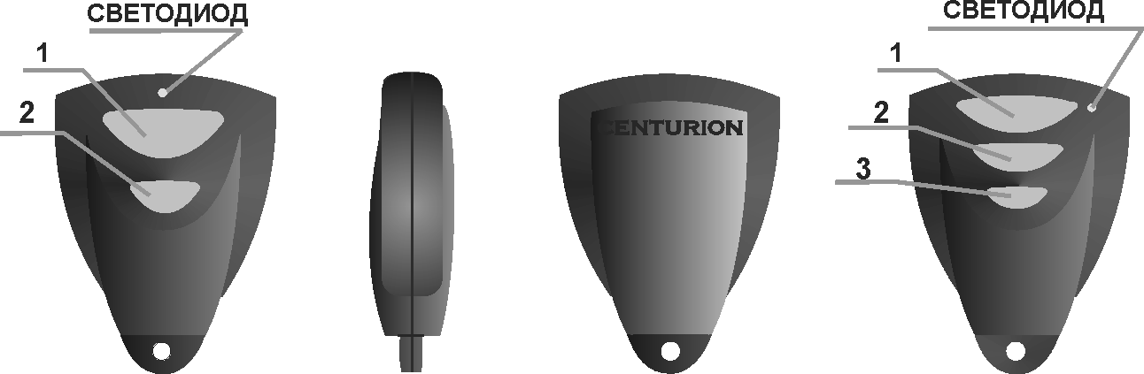
Внимание!!! Дальность действия радиобрелка зависит от внешних условий и от состояния элемента питания. В нормальных условиях дальность управления может достигать 30 метров. Вблизи источников интенсивных электромагнитных излучений, например, недалеко от передающих телецентров, радиостанций, аэропортов, а также при разряде батареи питания радиобрелка дальность управления может уменьшаться.

Включение режима охраны
Система позволяет включать режим охраны как при выключенном, так и при включенном зажигании. Будьте внимательны, так как эти режимы охраны имеют принципиальные отличия (см. раздел «Режим охраны» стр. 4).
Включение радиобрелком со звуковым подтверждением.
Такое включение режима охраны является стандартным и используется наиболее часто. Обязательно применяйте его в яркий солнечный день при включении режима охраны на удалённом от автомобиля расстоянии, когда подтверждающие световые сигналы могут быть недостаточно хорошо видны.
Для включения режима охраны со звуковым подтверждением нажмите кнопку №1 радиобрелка.
Включение режима охраны сопровождается одним световым сигналом и одним сигналом сирены. Одновременно с включением режима охраны будут заперты двери.
Включение радиобрелком без звукового подтверждения.
Такое включение режима охраны рекомендуется для тех случаев, когда звуковые сигналы нежелательны. Например, поздно вечером или в местах, где громкие звуковые сигналы запрещены или нежелательны. Для включения режима охраны без звукового подтверждения нажмите кнопку №2 радиобрелка.
Включение режима охраны сопровождается одним световым сигналом. Звуковой сигнал при таком включении режима охраны отсутствует. Одновременно с включением режима охраны будут заперты двери.
Включение радиобрелком с отключением датчиков.
Включение режима охраны с отключением датчика удара и дополнительного датчика рекомендуется при парковке автомобиля на многолюдных улицах и трассах с оживлённым движением, а также, если в салоне остаются люди или домашние животные.
Для включения режима охраны, с отключением датчика удара и дополнительного датчика: микроволнового или ультразвукового, в течение 5 секунд после включения режима охраны нажмите кнопку №1 радиобрелка. Датчики отключаются на один цикл охраны, и их отключение всегда сопровождается тремя дополнительными сигналами сирены независимо от того, как был включён режим охраны: со звуковым подтверждением или без него. Одновременно с включением режима охраны будут заперты двери.
Автоматическое (пассивное) включение режима охраны.
Внимание!!! Данная функция выполняется, если выбрана соответствующая программная установка (см. раздел «Программирование системы» стр. 9, Таблица 2, программируемая функция 2).
Для включения режима охраны достаточно выключить зажигание и выйти из автомобиля. Светодиодный индикатор будет быстро мигать. Через 30 секунд, после закрывания последней из открывавшихся дверей, система автоматически включит режим охраны. Включение режима охраны сопровождается одним световым и одним звуковым сигналом. Открывание любой из дверей или багажника в течение 30 секунд отключает автоматическое включение режима охраны, а закрывание вновь включает.
Запирание дверей автомобиля при данном включении режима охраны осуществляется только, если выполнена соответствующая программная установка (см. раздел «Программирование системы» стр. 9, Таблица 2, программируемая функция 1).
Диагностика открытой или неисправной зоны при включении режима охраны.
Система имеет широкие возможности диагностики неисправностей или случайно незакрытых зон охраны, и каждый раз при включении режима будет сообщать Вам об этом. Будьте внимательны ко всем световым и звуковым сигналам, которые сопровождают включение режима охраны.
Если при включении режима охраны последуют 3 звуковых и 3 световых сигнала это значит, что система обнаружила незакрытые двери, капот, багажник или зафиксировала воздействия в зонах охраны датчика удара и дополнительного датчика, а также, если неисправны концевые выключатели дверей, капота, багажника, датчик удара или дополнительный датчик.
Если Вы обнаружили, что причиной является незакрытая дверь, капот или багажник закройте их и система автоматически включит их в охрану.
В случае неисправности концевых выключателей или датчиков обращайтесь в сервисный центр. Охрана автомобиля с неисправными концевыми выключателями дверей и капота запрещена, так как значительно снижает эффективность охраны автомобиля.

Режим охраны
Система выполняет функции охраны через 5 или через 30 секунд после включения режима охраны. Это время определяется программной установкой (см. раздел «Программирование системы» стр. 9, Таблица 2, программируемая функция 7, не рекомендуется для самостоятельного программирования)
Светодиодный индикатор в режиме охраны равномерно мигает (примерно 1 вспышки в секунду). Режим охраны не ограничен по времени.
Выключение и последующее включение питания включает режим тревоги, по окончании которого, сигнализация остается в режиме охраны.
Режим охраны автомобиля с выключенным зажиганием (стандартный).
В режиме охраны с выключенным зажиганием система блокирует двигатель и охраняет автомобиль:
- от открывания любой из дверей;
- от открывания капота;
- от открывания багажника;
- от включения зажигания;
- от ударов по кузову (2 уровня);
- от проникновения в салон автомобиля посторонних лиц (выполняется при использовании дополнительных датчиков);
- от перемещения посторонних лиц в непосредственной близости от автомобиля (выполняется при использовании дополнительных датчиков).
При стандартном включении режима охраны система регистрирует любое из перечисленных выше воздействий и включает сигнал тревоги. При включении режима охраны с отключением датчиков система не реагирует на удары по кузову, проникновение в салон и перемещение вблизи автомобиля.
Режим охраны автомобиля с включенным зажиганием (с заведённым двигателем)
В режиме охраны с включенным зажиганием система не блокирует двигатель и не осуществляет охрану от ударов по кузову, от проникновения в салон и перемещения вблизи автомобиля. Она охраняет автомобиль только:
- от открывания любой из дверей;
- от открывания капота;
- от открывания багажника.
При любом из указанных выше воздействий система включает тревогу и блокирует двигатель. После окончания тревоги система остается в режиме охраны и охраняет только указанные выше зоны.

Защитные действия системы при срабатывании

При срабатывании система включает предупредительные сигналы или тревогу.
Предупредительные сигналы. Это 4 коротких сигнала сирены. Они являются ответными действиями системы на лёгкий удар по кузову или перемещение посторонних лиц вблизи автомобиля.
Сигнал тревоги. Это ответные действия системы на нарушение одной или нескольких зон охраны автомобиля. При тревоге звучит сирена или другое сигнальное устройство, и мигают световые сигналы, обычно это габаритные или поворотные фонари автомобиля. Характер сигнала тревоги зависит от характера и продолжительности вызвавшего её воздействия.
Тревога длится 30 секунд если:
- были открыты и потом закрыты любая из дверей, капот или багажник;
- было включено, а потом выключено зажигание;
- нанесён сильный удар по кузову;
- зарегистрировано проникновение в салон через открытое или разбитое стекло.
После завершения цикла тревоги система осуществляет охрану всех зон в полном объёме.
Тревога длится 5 раз по 30 секунд если:
- были открыты и оставлены открытыми любая из дверей, капот или багажник.
После завершения 5 циклов тревоги система осуществляет охрану всех зон в полном объёме за исключением открытой зоны, вызвавшей срабатывание. Эта зона исключается из охраны, пока не будет устранена причина срабатывания (закрыты двери, капот или багажник).
Тревога длится неограниченно долго если:
- было включено и оставлено включенным зажигание.
После выключения зажигания тревога продолжается до конца текущего 30-секундного цикла, после чего цепь зажигания охраняется в полном объеме.
Сигнал тревоги может быть выключен радиобрелком до его окончания и система останется в режиме охраны. Для выключения сигнала тревоги нажмите на любую кнопку радиобрелка.
Выключение и последующее включение питания не приводит к выключению тревоги.
Выключение режима охраны
Выключение радиобрелком со звуковым подтверждением.
Для выключения режима охраны со звуковым подтверждением нажмите кнопку №1 радиобрелка. Выключение режима охраны сопровождается двумя световыми и двумя звуковыми сигналами.
Выключение радиобрелком без звукового подтверждения.
Для выключения режима охраны без звукового подтверждения нажмите кнопку №2 радиобрелка. Выключение режима охраны сопровождается двумя световыми сигналами. Звуковые сигналы при таком выключении режима охраны отсутствует. Такой способ выключения режима охраны рекомендуется, когда громкие звуковые сигналы запрещены или нежелательны. Например, поздно вечером или в местах парковки вблизи больниц, курортной зоне. Одновременно с выключением режима охраны система произведёт отпирание дверей. Светодиодный индикатор погаснет.
Определение причины тревоги. Если при выключении режима охраны (независимо от того, как был выключен режим охраны со звуковым подтверждением или без него) последуют 4 световых и 4 звуковых сигнала это значит, что было срабатывание системы.
В этом случае после выключения режима охраны светодиодный индикатор будет мигать в режиме несколько вспышек - пауза. Количество вспышек соответствует последней причине вызвавшей срабатывание системы:
Таблица 1
Режим работы индикатора | Причина последнего срабатывания системы
2 вспышки - пауза | Открывались двери или включалось зажигание
3 вспышки - пауза | Сильные удары по кузову или проникновение в салон
4 вспышки - пауза | Открывался багажник
5 вспышек - пауза | Открывался капот
В зависимости от версии программы светодиод погаснет после открывания двери или после включения зажигания. Факт срабатывания системы будет храниться в памяти системы до включения зажигания. Это означает, что если Вы вновь включите режим охраны, не включая зажигания, то при его выключении система напомнит Вам о происшедшем в предыдущем цикле охраны срабатывании двумя дополнительными световыми и звуковыми сигналами.

Аварийное выключение режима охраны.
Аварийное отключение режима охраны предусмотрено на случай утраты или неисправности радиобрелка. Для отключения режима охраны:
- Отоприте дверь ключом;
- Откройте дверь. Система включит тревогу;
- Включите зажигание;
- Нажмите и удерживайте нажатой кнопку служебного выключателя в течение 5 секунд. Система выключит тревогу, режим охраны и включит «служебный» режим. Светодиодный индикатор будет непрерывно гореть.

Автовозврат в режим охраны
Внимание!!! Данная функция выполняется, если выбрана соответствующая программная установка (см. раздел «Программирование системы» стр. 9, Таблица 2, программируемая функция 5).
Автовозврат в режим охраны - это функция, которая не позволяет оставить автомобиль без охраны в том случае, если произошло случайное выключение режима охраны из-за неосторожного пользования радиобрелком или если режим охраны был выключен намеренно, но поездка была отложена.
Если после выключения режима охраны радиобрелком в течение 30 секунд не открывалась любая из дверей, капот или багажник система автоматически включит режим охраны. В указанные 30 секунд светодиодный индикатор быстро мигает.
Включение режима охраны после автовозврата сопровождается одним звуковым и одним световым сигналом.

Паника
Паника - это дистанционно включаемый сигнал тревоги, используемый для привлечения внимания окружающих в экстренной ситуации. Режим может быть включён только при выключенном зажигании.
Включение режима.
Для включения режима нажмите и удерживайте нажатой кнопку №3 брелка, или одновременно кнопки №1 и №2 до включения сигнала тревоги (примерно 3 секунды).
Функционирование системы в режиме “Паника”.
«Паника» длится 30 секунд. В режиме «Паника» звучит сирена, и мигают световые сигналы. Светодиодный индикатор индицирует тот режим, в котором находилась система при включении “Паники”. Выключение и последующее включение питания системы не выключает режим «Паника».
Выключение режима
Режим выключается автоматически через 30 секунд или может быть выключен нажатием на любую кнопку радиобрелка. После окончания режима “Паника” система включит режим охраны.

Дистанционное управление дополнительными устройствами
Система имеет выход на дополнительные устройства. Это могут быть: устройство дистанционного запуска двигателя, контроллер стеклоподъёмников или соленоид багажника. При наличии таких устройств Вы можете управлять их работой. Для этого нажмите и удерживайте нажатой кнопку №2 радиобрелка более 2-х секунд. Управление возможно при выключенном зажигании, при включенном и выключенном режиме охраны, а также в «служебном режиме».

Служебный режим
Режим позволяет передавать автомобиль третьим лицам без предоставления им радиобрелков, например, для технического обслуживания. Это позволяет не объяснять обслуживающему персоналу, как пользоваться системой, исключая возможность копирования кодов управления радиобрелка посторонними лицами.
Включение режима.
Включение служебного режима возможно только при выключенном режиме охраны. Для включения служебного режима:
- Включите зажигание;
- Нажмите и удерживайте нажатой кнопку служебного выключателя до тех пор, пока не загорится светодиодный индикатор (примерно 5 секунд).
Функционирование системы в служебном режиме.
В служебном режиме система не выполняет охранных функций, не осуществляет блокировку двигателя и не выполняет автоматическое (пассивное) включение режима охраны. В служебном режиме в полном объёме выполняются функции «Паника», «Anti-hi-jack», дистанционное управление дополнительными устройствами по 2-му каналу, а также запирание и отпирание дверей. Как и при включении/выключении режима охраны отпирание/запирание замков дверей кнопкой №1 радиобрелка сопровождается звуковыми сигналами сирены. При запирании и отпирании дверей кнопкой №2 радиобрелка подтверждающие сигналы сирены отсутствуют.
Отключение и последующее восстановление питания системы не приводит к выключению служебного режима.
Выключение режима.
Для выключения служебного режима:
- Включите зажигание;
- Нажмите и удерживайте нажатой кнопку служебного выключателя до тех пор, пока не погаснет светодиодный индикатор (примерно 5 секунд).
Выключение служебного режима сопровождается двумя звуковыми сигналами.

Режим Anti-hi-jack.
Anti-hi-jack - это поэтапное включение режима тревоги с блокированием двигателя в случае насильственного угона автомобиля. Если во время движения Вас вынуждают покинуть автомобиль, не раздумывая, сделайте это. Защита автомобиля от угона не должна ставить под угрозу Вашу жизнь и здоровье. Это - задача охранной системы.
Включение режима.
Находясь в зоне действия, нажмите и удерживайте нажатой более 3-х секунд кнопку №3 брелка или кнопки №1 и №2 одновременно.
Функционирование системы в режиме Anti-hi-jack.
После включения режима система работает следующим образом:
1 этап. В течение 30 секунд светодиодный индикатор медленно мигает. Больше никаких видимых для угонщика действий система не осуществляет.
2 этап. Через 30 секунд после включения режима система включает тревогу. Это - предупреждение угонщику.
3 этап. Через 1 минуту после включения режима система блокирует двигатель. Таким образом, автомобиль будет остановлен не мгновенно, а через некоторое время, что обеспечит Вам безопасность.
Далее если зажигание автомобиля было выключено, то через 3 минуты прекратится тревога и система включит режим охраны. Если зажигание осталось включенным, то тревога продолжится, пока не разрядится автомобильный аккумулятор. Отключение и последующее включение питания системы не приводит к выключению режима. Выключение режима брелком также невозможно.
Выключение режима
Выключение режима аналогично аварийному отключению системы. Для этого:
- Включите зажигание (если зажигание включено, сначала выключите его);
- Нажмите и удерживайте нажатой кнопку служебного выключателя до выключения тревоги (примерно 5 секунд).
Система выключит Anti- hi jack и включит служебный режим.
Внимание!!! Блокировка двигателя в режиме Anti- hi jack не выполняется, если блокируется цепь стартёра.

Безопасное запирание дверей при вождении
Внимание!!! Данная функция выполняется, если выбрана соответствующая программная установка (см. раздел «Программирование системы» стр. 9, Таблица 2, программируемая функция 3).
Если Ваш автомобиль оснащён приводами замков дверей, то после того как Вы выключили режим охраны и начали движение все двери автомобиля остались незапертыми. При этом во время кратких остановок, например, возле светофора, возможно проникновение в салон автомобиля посторонних лиц. Для предотвращения данной ситуации предусмотрено автоматическое запирание дверей через 10 секунд после включения зажигания.
После выключения зажигания двери будут автоматически отпираться, если выполнена соответствующая программная установка. (см. раздел «Программирование системы» стр. 9, Таблица 2, программируемая функция 4).

Запись кодов управления в память системы
Для управления системой могут использоваться 4 радиобрелка. Коды управления 2-х радиобрелков, входящих в комплект поставки, занесены в память системы при изготовлении.
При приобретении дополнительных радиобрелков произведите запись кодов управления в память системы. Для этого:
- Включите и выключите 3 раза зажигание, в течение 5 секунд. Звучит 1 сигнал сирены.
- Не позднее, чем через 5 секунд нажмите и удерживайте нажатой кнопку служебного выключателя до тех пор, пока не прозвучит 3 сигнала сирены, подтверждающие готовность системы к записи кодов управления. Светодиод будет медленно мигать.
- Не позднее, чем через 5 секунд нажмите любую кнопку первого радиобрелка, коды которого хотите записать в память системы. Запись кодов первого брелка будет подтверждена одним сигналом сирены.
- Не позднее, чем через 5 секунд нажмите любую кнопку второго радиобрелка, коды которого хотите записать в память системы. Запись кодов второго брелка будет подтверждена двумя сигналами сирены.
И так далее пока не запишите коды всех радиобрелков, которыми должна управляться система. Через 15 секунд после записи кодов последнего брелка звучат 2 звуковых сигнала сообщающих об окончании записи кодов управления и возврате системы в обычное состояние. Светодиод перестанет мигать.
Примечание. После записи кодов первого радиобрелка все коды брелков, записанные в память системы до этого, будут удалены из неё. Это значит, что система управляется только теми радиобрелками, которые записаны в память системы во время последней процедуры. Повторная запись кодов одного и того же брелка невозможна. Для того чтобы удалить из памяти системы коды утраченных брелков запишите в память системы коды всех оставшихся брелков.
Система обладает свойством оперативного определения количества записанных в память радиобрелков. Для этого:
- Включите зажигание;
- Нажмите кнопку служебного выключателя примерно на 1 секунду.
После отпускания кнопки светодиодный индикатор мигнет несколько раз. Количество вспышек соответствует количеству радиобрелков записанных в память системы.

Программирование системы
Система позволяет изменить 8 функций и параметров. Оптимальные для Вашего автомобиля параметры системы выбраны специалистом, который осуществлял монтаж охранной системы на автомобиль. Некоторые параметры могут быть запрограммированы только определённым образом. Это определяется типом автомобиля. Эти параметры не могут быть изменены Вами самостоятельно, так как это может привести к выходу из строя самой системы и электрооборудования автомобиля. Функции, которые не рекомендуется программировать, самостоятельно, имеют соответствующую отметку в графе «Примечание» таблицы программируемых функций.
Остальные программируемые функции являются потребительскими, и от их установки зависит удобство эксплуатации Вашей системы и автомобиля в целом. Поэтому установщик охранной системы должен согласовать выбор этих свойств с Вами. Впоследствии может оказаться, что функция, казавшаяся первоначально удобной, таковой не является. В этом случае её можно перепрограммировать самостоятельно. Изменения параметров и функций системы осуществляется в режиме программирования.
Включение режима программирования.
- Включите зажигание.
- Не позднее чем через 15 секунд нажмите 3 раза кнопку служебного выключателя. Прозвучит 1 сигнал сирены. Не позднее, чем через 5 секунд нажмите кнопку №3 брелка или кнопки №1 и №2 одновременно и удерживайте их нажатыми (примерно 5 секунд), пока не прозвучит 1 сигнал сирены. Режим программирования включен. Светодиодный индикатор медленно мигает.
Программирование функций.
Ниже в таблице приведены программируемые функции и параметры. Вы можете программировать их по порядку или выборочно.
- Для выбора программируемой функции нажмите на служебную кнопку то количество раз, которое соответствует порядковому номеру функции в приведённой ниже таблице. Прозвучит соответствующее количество звуковых сигналов.
- Для включения функции нажмите кнопку №1 радиобрелка. Прозвучит 1 сигнал сирены.
- Для выключения функции нажмите кнопку №2 радиобрелка. Прозвучит 2 сигнала сирены.

Таблица 2
№ | Программируемая функция  или параметр | Кнопка №1 | Кнопка №2 | Примечание
1 | Автоматическое (пассивное) включение режима охраны | Выполняется | Не выполняется | См. стр. 3 раздела «Включение режима охраны»
2 | Запирание дверей при автоматическом включении режима охраны | Выполняется | Не выполняется | См. стр. 3 раздела «Включение режима охраны»
3 | Автоматическое запирание дверей при включении зажигания | Выполняется | Не выполняется | См. стр. 7 раздела «Безопасное запирание дверей при вождении»
4 | Автоматическое отпирание дверей при выключении зажигания | Выполняется | Не выполняется | См. стр.7 раздела «Безопасное запирание дверей при вождении»
5 | Автовозврат в режим охраны | Выполняется | Не выполняется | См. стр. 6 раздела «Автовозврат в режим охраны»
6 | Подтверждающие сигналы сирены при включении и выключении режима охраны | Присутствуют | Отсутствуют | -
7 | Интервал времени между включением режима охраны и выполнением охранных функций | 30 секунд | 5 секунд | Не рекомендуется для самостоятельного перепрограммирования
8 | Длительность сигнала управления приводами дверных замков | 4 секунды | 0.8 секунд | Не рекомендуется для самостоятельного программирования
Выключение режима программирования.
Режим программирования выключится автоматически через 15 секунд после программирования последней функции или после выключения зажигания. При выключении режима программирования прозвучат 2 сигнала сирены.
Полезная информация
Условия работоспособности системы.

1. Нормальными условиями для управления охранной системой считается:
- напряжение автомобильной аккумуляторной батареи не менее 12 В;
- напряжение питания брелка не менее 12 В для брелков с питанием от батареи 27А и не менее 6В для брелков с питанием от двух литиевых элементов СR1220;
- точная настройка приёмника охранной системы на частоту радиобрелка;
- верное размещение приёмной антенны охранной системы в автомобиле;
- отсутствие массивных металлических или железобетонных предметов на пути между радиобрелком и автомобилем;
- интенсивность радиопомех не более 40 дБ/мкВ в полосе частот 390…470 МГц.
Нарушение перечисленных выше условий приведёт к снижению дальности управления и не может считаться неисправностью радиобрелка или системы.

2. Работоспособность системы гарантируется при условии соответствия помех в бортовой сети автомобиля требованиям ГОСТ 28751 по 4-ой степени жёсткости.

Обслуживание системы
Радиобрелок. В зависимости от модификации в брелках установлены батареи питания A27 или два литиевых элемента CR 1220. Срок их службы зависит от того, как часто Вы пользуетесь радиобрелком. Обычно ресурса батареи хватает на 6-12 месяцев. О необходимости замены элементов питания, следует судить по уменьшению дальности управления, и снижению интенсивности свечения светодиодного индикатора радиобрелка. Для замены элементов питания радиобрелка отверните винт на нижней крышке и, соблюдая полярность подключения, произведите замену.
Датчик удара и дополнительный датчик. Обязательно узнайте у установщика, где расположены эти датчики, и как нужно регулировать их чувствительность. В процессе эксплуатации Вам может потребоваться корректировка чувствительности датчиков. Если Вы не уверены, что сможете сделать это сами - обращайтесь в сервисный центр. Иногда это проще сделать самому.
Сирена. Когда моете двигатель - закрывайте сирену от попадания воды, например полиэтиленовым пакетом. Если Ваша система работает с автономной сиреной, то не забывайте её отключать ключом, прежде чем отсоединить клеммы от автомобильного аккумулятора при его обслуживании.
Полезные советы:
Совет 1. Бережно относитесь к радиобрелку. Не роняйте его и защищайте от влаги. Не нажимайте на кнопки радиобрелка сильнее, чем это необходимо. Не давайте радиобрелок детям. Следите за состоянием элементов питания, и своевременно меняйте их. Не перестраивайте рабочую частоту радиобрелка.
Совет 2. Если радиобрелок утрачен, срочно удалите его коды из памяти системы (см. раздел «Запись кодов управления в память системы»). Рекомендуем это делать даже в случае, если Вы уверены, что им не завладели посторонние лица.
Совет 3. Помните - никакая охранная система не даёт полной гарантии сохранности Вашего автомобиля. Главная задача охранной системы своевременно предупредить Вас о покушении на автомобиль и отнять у взломщика максимум времени. Для более надёжной защиты от угона рекомендуем дополнить охранную систему механическими средствами защиты, такими как замок на коробку передач и капот.
Совет 4. Система в стандартной комплектации не осуществляет охрану наружных деталей кузова, таких как габаритные огни, колёса, зеркала, антенны и др. Для охраны наружных деталей автомобиля необходимо приобрести микроволновый датчик. При этом необходимо помнить, что система будет подвержена ложным срабатываниям от шума близко проезжающих автомобилей, атмосферными осадками и др.
Совет 5. Если у Вас включена функция автоматического (пассивного) включения режима охраны, всегда следуйте правилу: никогда не оставлять ключи в замке зажигания, после того как Вы выключили зажигание и даже ненадолго вышли из автомобиля, например, если Вы вышли за сигаретами или для беседы с инспектором ГИБДД. В лучшем случае Вам придётся использовать аварийное отключение режима охраны, в худшем, если включена функция запирания дверей, прибегнуть к использованию механических средств.
Совет 6. Регулярно, проверяйте работоспособность охранной системы. Для этого включите режим охраны и проверьте все зоны охраны. Особое внимание обратите на блокировку двигателя.
Совет 7. Не устанавливайте чрезмерно высокую чувствительность датчика удара и дополнительного датчика. Это может лишить покоя Вас и Ваших соседей.
Совет 8. Радиобрелок обычно носят вместе с ключами от автомобиля. Это затрудняет включение функции Anti-hi-jack. Помните об этом и если Вы считаете неудобным носить радиобрелок отдельно от ключей в повседневной жизни, отсоедините радиобрелок от ключей или возьмите с собой второй радиобрелок отправляясь в ответственные поездки.
Совет 9. Помните, что некоторые воздействия на бортовую сеть автомобиля и вблизи неё, могут вывести из строя охранную систему и подключенное к ней электрооборудование автомобиля. К таким воздействиям относятся: пуск двигателя от внешних источников питания, сварочные работы, «прикуривание» от другого автомобиля.
Совет 10. Помните, что продавец не несёт ответственность за противоправные действия третьих лиц в отношении данной охранной системы и автомобиля, на который она установлена. Заключайте договоры страхования своёго имущества.

Справочная информация
Таблица 3 Назначение кнопок радиобрелка
Кнопка | Формируемая команда |  | Примечание
Кнопка | зажигание выключено | зажигание включено | Примечание
№1 | Включение и выключение режима охраны со звуковым подтверждением | Включение и выключение режима охраны с заведённым двигателем со звуковым подтверждением | -
№1 | Выключение тревоги и режима Паника | Выключение тревоги | -
№1 | Отключение датчика удара и дополнительного датчика | - | Нажать не позже 5-ти секунд после включения режима охраны
№2 | Включение и выключение режима охраны без звукового подтверждения | Включение и выключение режима охраны автомобиля с заведённым двигателем без звукового подтверждения | -
№2 | Выключение тревоги и режима Паника | Выключение тревоги | -
№2 | Управление дополнительными устройствами (2-й канал) | - | Нажать и держать нажатой более 3-х секунд
№3 или  №1 и №2  вместе | Режим Паника | Режим Anti-Hi Jack | Нажать и держать нажатыми более  3-х секунд
Таблица 4. Назначение кнопок радиобрелка в «служебном» режиме
Кнопка | Формируемая команда |  | Примечание
Кнопка | зажигание выключено | зажигание включено | Примечание
№1 | Запирание и отпирание замков дверей со звуковым подтверждением | Запирание и отпирание замков дверей со звуковым подтверждением | -
№1 | Выключение режима Паника | - | -
№2 | Запирание и отпирание замков дверей без звукового подтверждения | Запирание и отпирание замков дверей без звукового подтверждения | -
№2 | Выключение режима Паника | - | -
№2 | Управление дополнительными устройствами (2-й канал) | - | Нажать и держать нажатой более 3-х секунд
№3 или  №1 и №2 вместе | Режим Паника | Режим Anti-Hi Jack | Нажать и держать нажатыми более  3-х секунд

Таблица 5. Сигналы светодиодного индикатора системы
Светодиодный индикатор | Состояние системы
Не светится | Режим охраны выключен
Медленно мигает | Режим охраны включен
Быстро мигает | Автоматическое включение режима охраны или автовозврат в режим охраны
Светится постоянно | Включен служебный режим
2 вспышки – пауза | Причина тревоги: открывались двери или включалось зажигание
3 вспышки - пауза | Причина тревоги: сильные удары по кузову или проникновение в салон
4 вспышки – пауза | Причина тревоги: открывался багажник
5 вспышек – пауза | Причина тревоги: открывался капот
Таблица 6. Сигналы, подтверждающие включение и выключение режима охраны
Команда управления | Сигналы  сирены | Световые сигналы
Включение режима охраны со звуковым подтверждением | 1 | 1
Включение режима охраны без звукового подтверждения | 0 | 1
Включение режима охраны с отключением датчиков со звуковым подтверждением | 1+3 | 1
Включение режима охраны с отключением датчиков без звукового подтверждения | 0+3 | 1
Выключение режима охраны со звуковым подтверждением | 2 | 2
Выключение режима охраны без звукового подтверждения | 0 | 2
Выключение режима охраны со звуковым подтверждением после тревоги | 4 | 4
Выключение режима охраны без звукового подтверждения после тревоги | 4 | 4
Технические характеристики и подключение охранной системы.
Микропроцессорные охранные системы являются сложными электронными устройствами. Их монтаж и программирование требует специальных знаний и оборудования. Лица, выполняющие установку охранных систем на автомобиль, должны иметь соответствующую квалификацию, подтверждённую документом.
Приведённая ниже информация не является руководством по установке, и носит исключительно справочный характер. Она может понадобиться при сервисном обслуживании автомобиля или при подключении дополнительных устройств к самой охранной системе в будущем.
Технические характеристики
Номинальное напряжение питания системы, B…………………………………………………………12
Ток потребления в режиме охраны без дополнительного датчика, не более, мА………15
Максимальный выходной ток, А:
в цепи габаритных огней (белые провода)……………………………………………………………..10
в цепи сирены (бело-красный провод)……………………………………………………………………..2
в цепи приводов замков дверей (синий и зелёный провод)…………………………………….15
в цепи управления вторым каналом (фиолетовый провод) 0,3
в цепи управления реле блокировки двигателя (чёрный провод) 0,3
в цепи НЗ контактов реле блокировки (чёрные провода)* ……………………………………..40
в цепи НЗ контактов встроенного реле блокировки (петля черного провода)* *.......20
в цепи питания дополнительного датчика (красный провод) 0,1
Длительность воздействий, обеспечивающих срабатывание системы в режиме
охраны по всем входам системы более, мс. 100
Входное сопротивление системы по входам, кОм:
дверей, капота, багажника, датчика удара, дополнительного датчика 10
зажигания 350
Разрядность кода управления, бит 64
Рабочая частота сигнала управления, MГц 433,92
Ток потребления радиобрелка не более, мА 8
Диапазон рабочих температур, °С………………………………………………………………………………- 40….+85

* для Centurion-1, Сenturion-1 win и Centurion-1A; ** для Centurion-1AR.

Назначение проводов
Таблица 7 6-ти проводной интерфейс для Сenturion-1
№ конт | Цвет провода | Цепь
1 | Коричневый | Вход от концевого выключателя дверей (-)
2 | Оранжевый | Вход от концевого выключателя дверей (+)
3 | Серый | Вход от концевого выключателя капота (-)
4 | Серо-чёрный | Вход от концевого выключателя багажника (-)
5 | Жёлтый | Вход от цепи включения зажигания (+)
6 | Чёрный | Выход на внешнее реле блокировки. +1,2В в режиме охраны
Таблица 8 6-ти проводной интерфейс для Centurion-1A и Centurion-1AR
№ конт. | Цвет провода | Цепь
1 | Фиолетовый | Выход управления вторым каналом
2 | Коричневый | Вход от концевого выключателя дверей (-)
3 | Серый | Вход от концевого выключателя капота (-)
4 | Серо-чёрный | Вход от концевого выключателя багажника (-)
5 | Жёлтый | Вход от цепи включения зажигания (+)
6 | Чёрный | Выход на внешнее реле блокировки. +1, 2 В в режиме охраны
Таблица 9 4-х проводной интерфейс датчика удара
№ конт. | Цвет провода | Цепь
1 | Красный | Питание датчика удара, +12В постоянно
2 | Чёрный | Питание датчика удара, +0,6В в режиме охраны
3 | Зеленый | Вход второго уровня ( - )
4 | Синий | Вход первого уровня ( - )

Таблица 10 10-ти проводной интерфейс для Centurion-1
№ конт. | Цвет провода | Цепь
1 | Чёрный | Питание охранной системы, - 12В, «масса»
2 | Красный | Питание охранной системы, +12В
3 | Красно- белый | Питание цепи световых огней,+12В (переключающий контакт реле)
4 | Красно-чёрный | Питание приводов замков дверей, +12В (Н.Р. контакты реле)
5 | Белый | Выход на световые сигналы, + 12В (Н.Р. контакт реле)
6 | Белый | Выход на световые сигналы, + 12В (Н.Р. контакт реле)
7 | Бело-красный | Выход на сирену, +10,8В (открытый коллектор PNP-транзистора)
8 | Фиолетовый | Выход 2-го канала (открытый коллектор NPN транзистора)
9 | Зелёный | Выход запирания дверных замков (переключающий контакт реле)
10 | Синий | Выход отпирания дверных замков (переключающий контакт реле)
Таблица 11 10-ти проводной интерфейс для Centurion-1A и Centurion-1AR
№ конт. | Цвет провода | Цепь
1 | Чёрный | Питание охранной системы , -12В, «масса»
2 | Красный | Питание охранной системы, +12В
3 | Белый | Выход на световые сигналы, +12В (Н.Р. контакт реле)
4 | Белый | Выход на световые сигналы, +12В (Н.Р. контакт реле)
5 | Зелено-черный | Нормально замкнутый контакт реле запирания
6 | Зеленый | Общий контакт реле запирания
7 | Зелено-красный | Нормально разомкнутый контакт реле запирания
8 | Сине-черный | Нормально замкнутый контакт реле отпирания
9 | Синий | Общий контакт реле отпирания
10 | Сине-красный | Нормально разомкнутый контакт реле отпирания
Таблица 12 4-х проводной интерфейс дополнительного датчика
№ конт. | Цвет провода | Цепь
1 | Зелёный | Вход первого уровня (-)
2 | Синий | Вход второго уровня (-)
3 | Чёрный | Питание дополнительного датчика, +0,6В в режиме охраны
4 | Красный | Питание дополнительного датчика, +12В постоянно

Схема подключения охранных систем Centurion I и Centurion I win

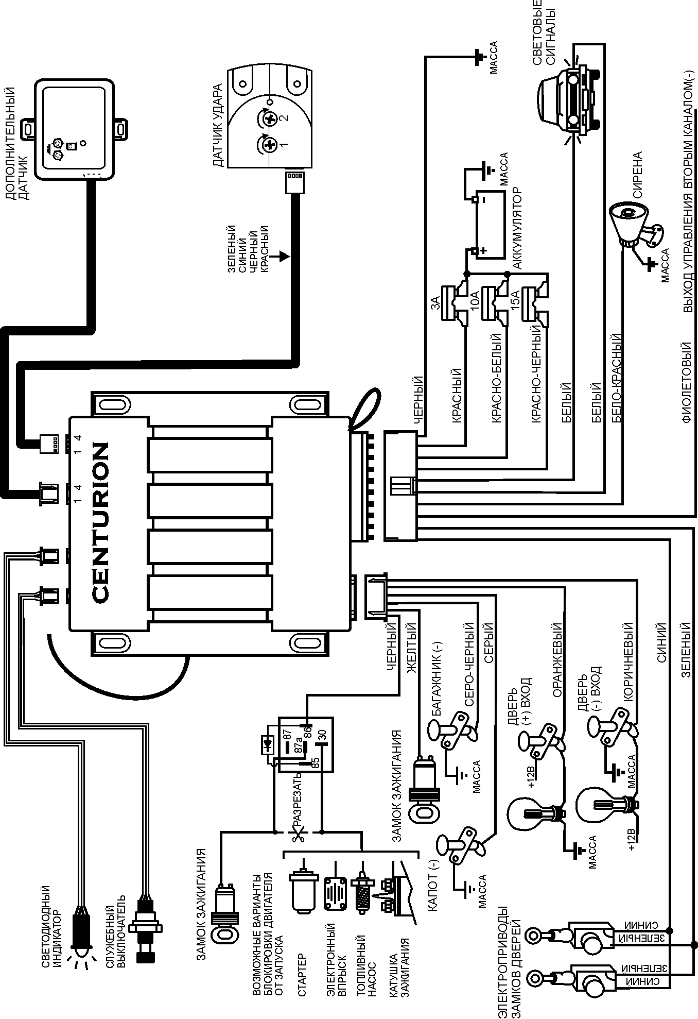

Centurion - 1 и Centurion - 1 win предназначены для непосредственного управления электроприводами дверных замков. Для реализации других вариантов подключения к «центральному замку» автомобиля используйте приведенные ниже схемы и дополнительные реле.
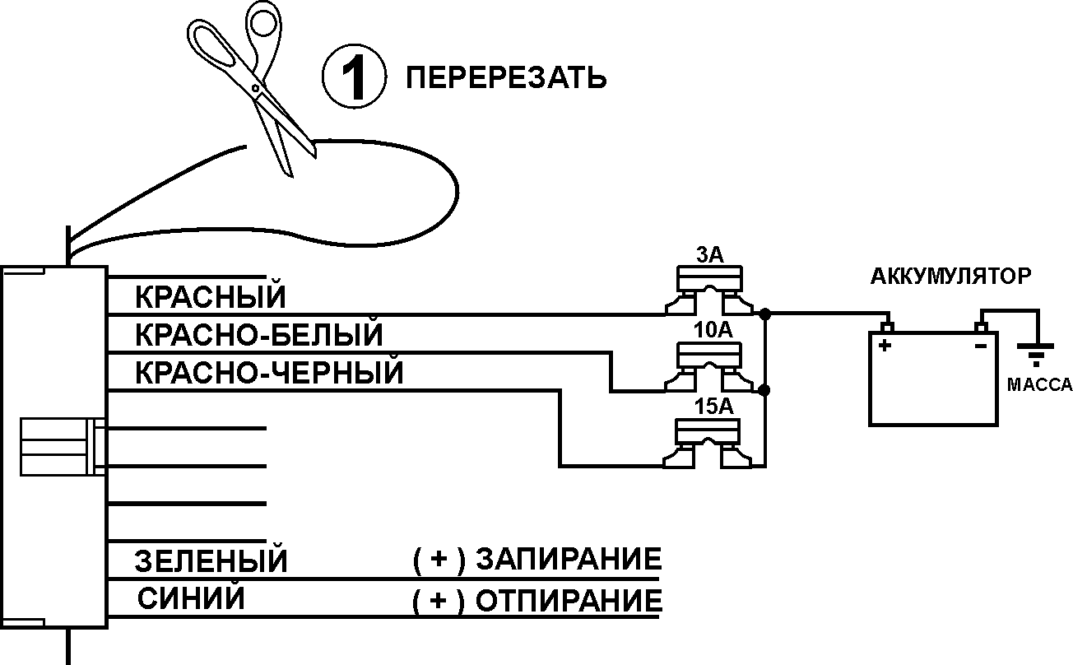

При запирании на зеленом проводе (+)
При отпирании на синем проводе (+)
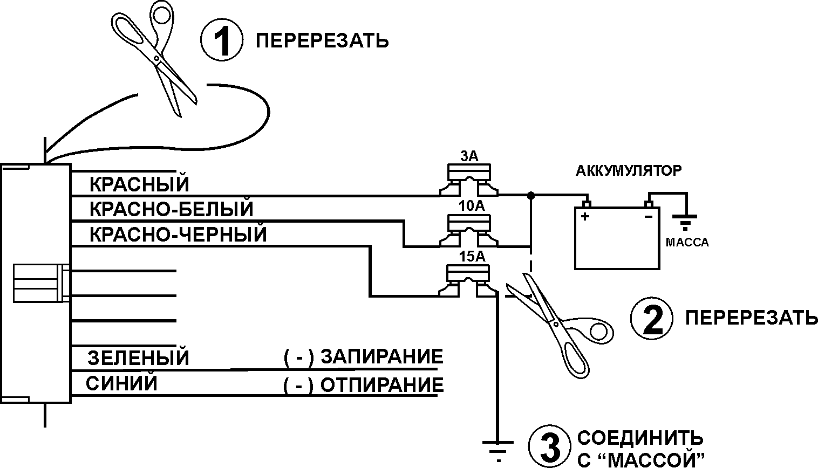
При запирании на зеленом проводе (-)
При отпирании на синем проводе (-)
Внимание важно!!!
- Нормально-разомкнутые контакты реле управления проводами замков дверей соединены между собой на плате печатным проводом и выведены наружи красно-черным проводом;
- Нормально-замкнутые контакты реле управления проводами замков дверей соединены между собой на плате печатным проводом и соединены с «массой» на плате петлей черного провода.
Схема подключения автомобильной охранной системы Centurion IA

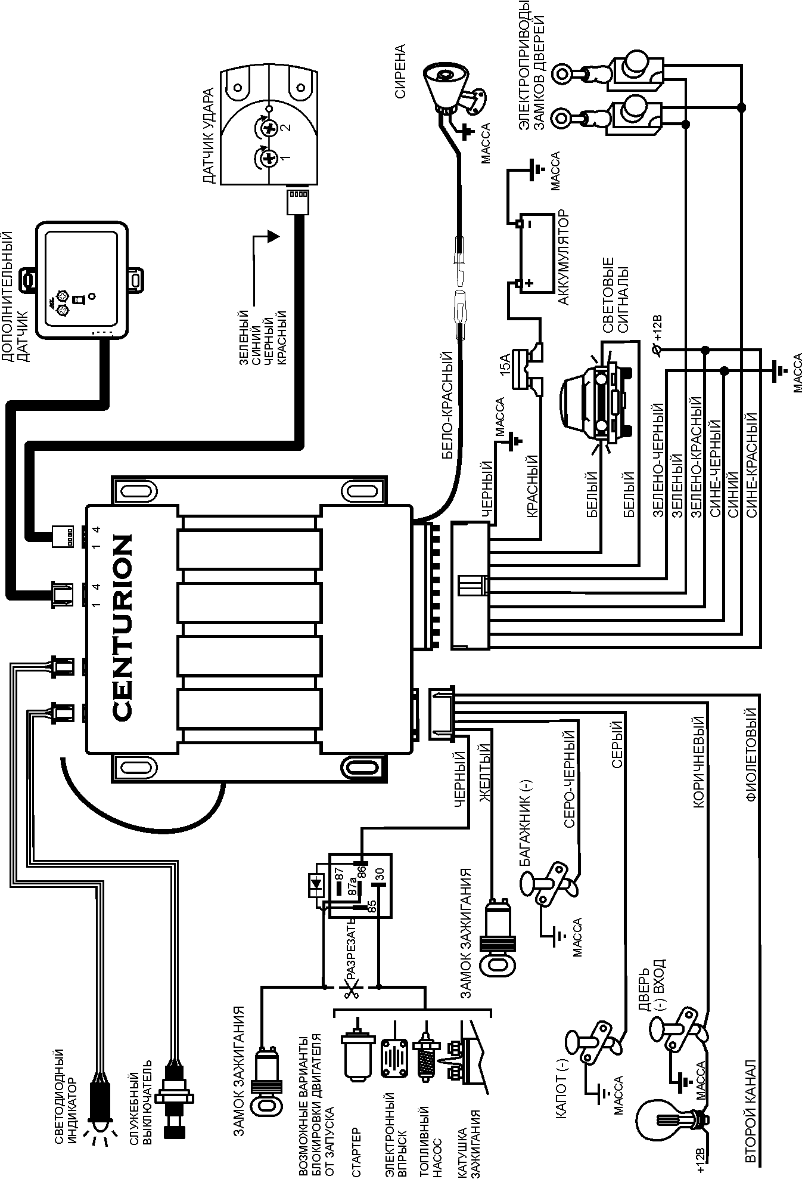

Схема подключения охранной системы Centurion 1AR

